#### Handleiding iWisoft SWF to video Converter downloaden

Surf naar <http://www.iwisoft.com/swfconverter/>

Klik op ‘*Free Download’*

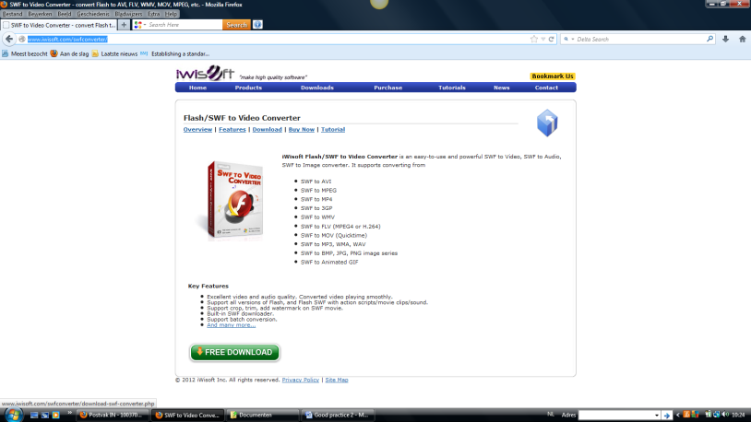

Kies voor bestand opslaan en uitvoeren.

Het programma vraagt om nog eens te bevestigen als je het wilt installeren. Klik op OK.

Onderstaand kader verschijnt, klik op *Next*.

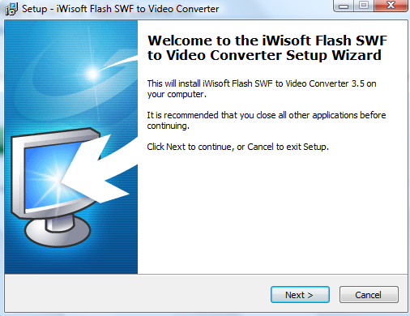

Het programma vraagt waar je het wilt opslaan. Je kan hier zelf kiezen waar je het installeert op je computer.

Klik daarna opnieuw op *Next*.

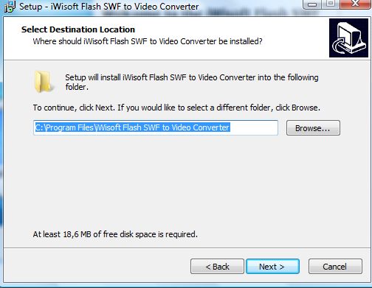

Het programma zal nog enkele vragen stellen, klik telkens op *Next.*

Als laatste verschijnt dit kader, dit is om alles af te werken. Klik op *Finish.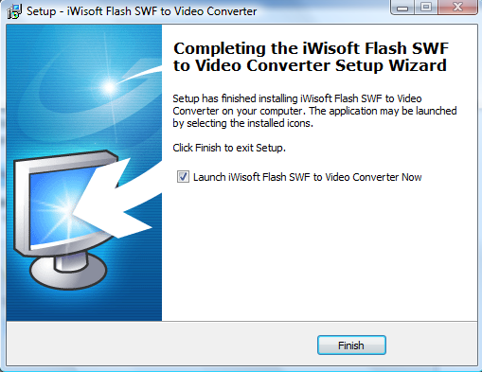*

Het programma zal automatisch openen. Je krijgt ook telkens een tip om het programma beter te gebruiken. Klik op *Ok.*

Nu kunnen we met het programma aan de slag!

